ПРОТОКОЛ
проведения школьного этапа
всероссийской олимпиады школьников по
Литература в 9 классе

18.10.2024 |  | 37
дата проведения |  | максимальный балл

№ | ФИО участника | Наименование образовательной организации участника | Количество набранных баллов | Статус участника
1 | Абдраимова Анна Данияровна | Муниципальное казенное общеобразовательное учреждение "Средняя общеобразовательная школа № 7" имени Николая Викторовича Кордюкова | 34 | Победитель
2 | Барсукова Елизавета Александровна | Муниципальное казенное общеобразовательное учреждение "Средняя общеобразовательная школа № 7" имени Николая Викторовича Кордюкова | 30 | Призер
3 | Карпухин Дмитрий Андреевич | Муниципальное казенное общеобразовательное учреждение "Средняя общеобразовательная школа № 7" имени Николая Викторовича Кордюкова | 28 | Призер
4 | Федоров Михаил Юрьевич | Муниципальное казенное общеобразовательное учреждение "Средняя общеобразовательная школа № 7" имени Николая Викторовича Кордюкова | 34 | Победитель
5 | Честных Алексей Алексеевич | Муниципальное казенное общеобразовательное учреждение "Средняя общеобразовательная школа № 7" имени Николая Викторовича Кордюкова | 19 | Призер

Председатель жюри
 |  |  | подпись |  |  |  | ФИО
 | Члены жюри:
 | 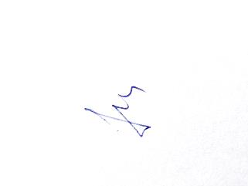

Ответственный за проведение олимпиады
 |  | подпись |  | ФИО

